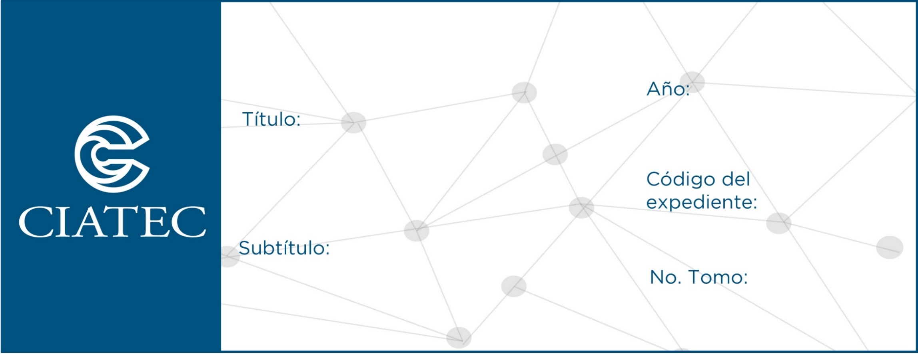

**INSTRUMENTOS NORMATIVOS VIGENTES DE CIATEC,A.C**

**2018**

**CIATEC.3C.12.DA06.1/2018**

Destino final



**CIATEC.8C.16.2.DA01.1.2019**

Bajas documentales

2019



2017

Medio Ambiente y Sustentabilidad

Ecosistemas

1

C-356982



**CIATEC. 8C.11.DA01.1/2017**

2017

LN

Desarrollo de Sistemas



1

C-356982

2017

Ecosistemas

Medio Ambiente y Sustentabilidad

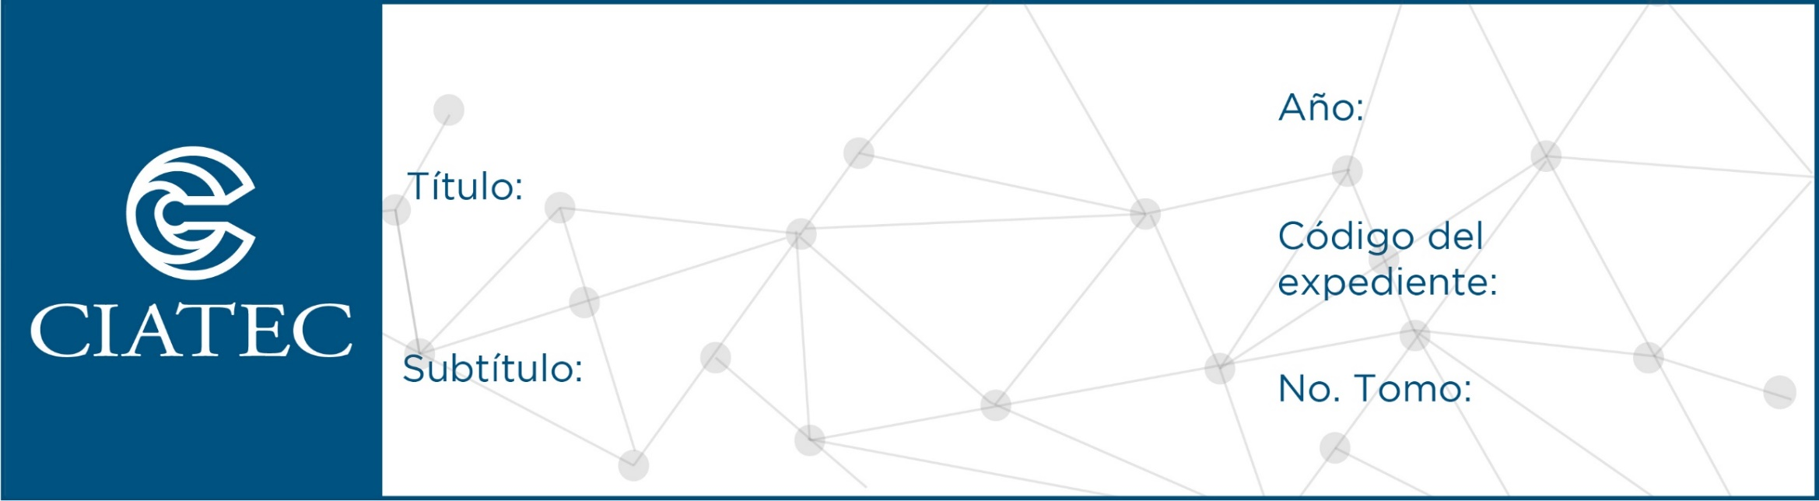

2017

Medio Ambiente y Sustentabilidad

Ecosistemas

C-356982

1